vue典型用法

1. Slot

父组件：//父组件可以这样插入子组件的slot的地方，所以，也可以访问到子组件的value和abc变量（通过pp.value和pp.abc）//最后那个value是父组件的自身属性

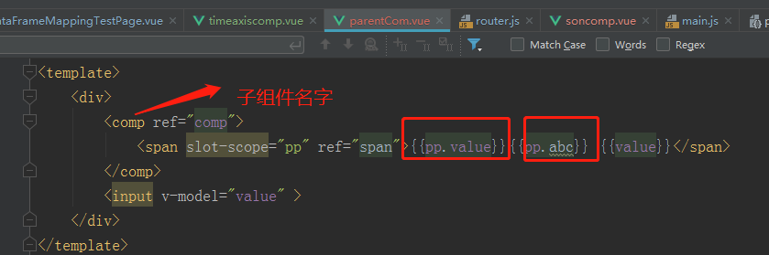

子组件：

